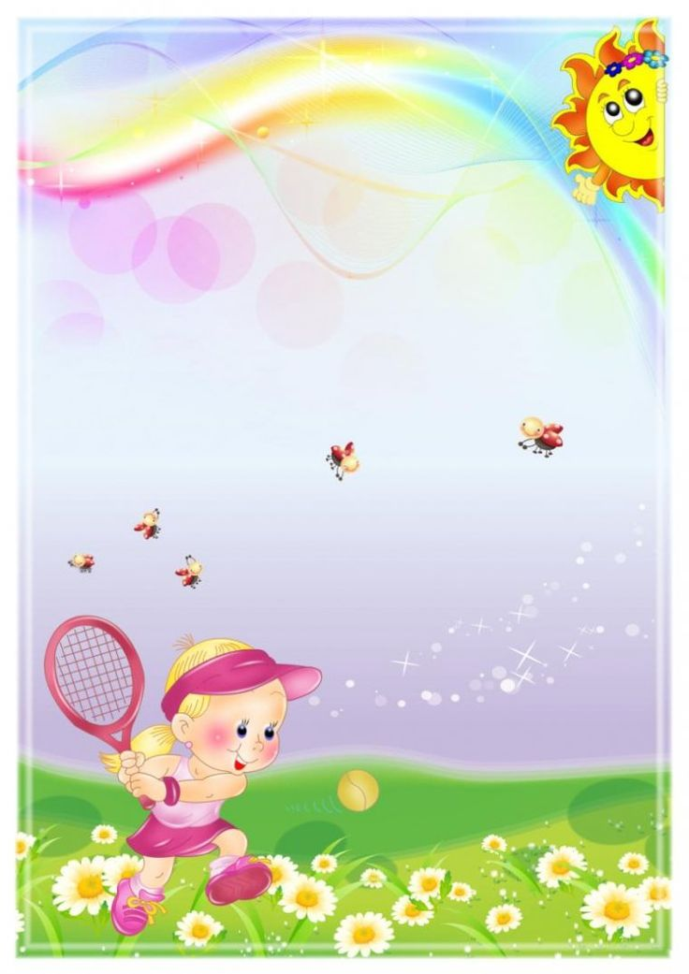
П’ятниця
- Аплікація (Ліплення)
- Фізкультура
- Музика

Четвер
- Розвиток мови
- Ознайомлення з природою
- Музика
- Формування основ моралі (ІІ пол. дня)

Середа
- Грамота
- Статеве виховання (ІІ пол. дня)
- Музика

Вівторок
- Математика
- Малювання
- Народознавство (ІІ пол. дня)

Понеділок
- Ознайомлення з предметним світом
- Літературна діяльність
- Фізкультура
- БЖД (ІІ пол. дня)
Розклад занять
середньо-старша група

